|  |  |
| --- | --- |
|  | **UNIVERSIDAD ANDRÉS BELLO**  **FACULTAD DE INGENIERÍA**  **INGENIERÍA EN AUTOMATIZACIÓN Y ROBÓTICA** |

**FORMATO DE INFORME DE PRÁCTICA.**

**DE LA PORTADA Y PÁGINA DE TÍTULO.**

**Portada:**

Deberá contener las siguientes leyendas en la forma que se indica:

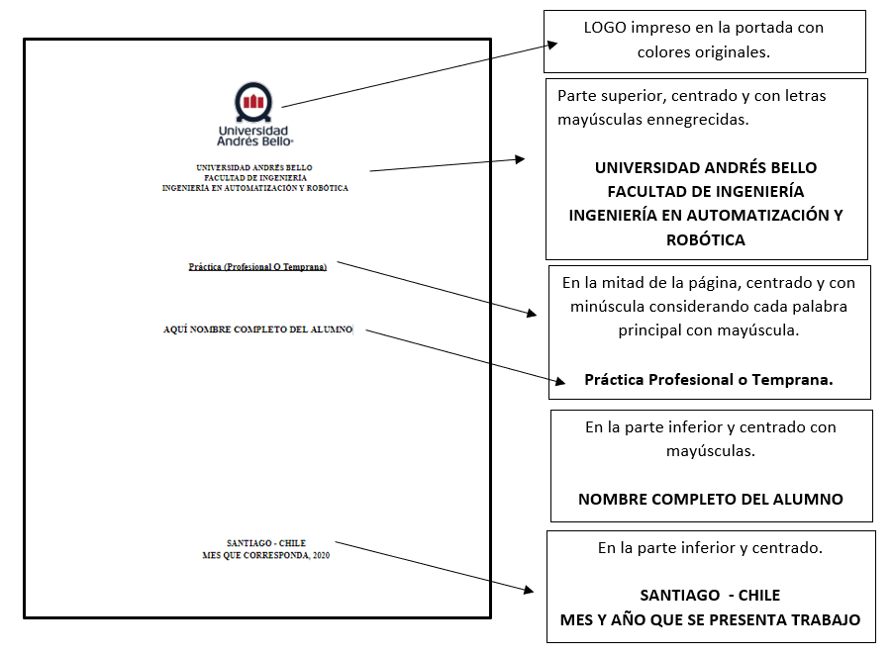

A continuación se adjunta una muestra de portada y página de título.



**UNIVERSIDAD ANDRÉS BELLO**

**FACULTAD DE INGENIERÍA**

**INGENIERÍA EN AUTOMATIZACIÓN Y ROBÓTICA**

**Práctica (Profesional O Temprana)**

**AQUÍ NOMBRE COMPLETO DEL ESTUDIANTE**

**SANTIAGO - CHILE**

**MES QUE CORRESPONDA, 2020**

**IDENTIFICACIÓN DEL ESTUDIANTE**

ALUMNO(A):

RUT:

DOMICILIO:

FONO CELULAR:

E-MAIL INSTITUCIONAL:

E-MAIL PERSONAL:

**IDENTIFICACIÓN DE LA EMPRESA**

EMPRESA:

SUPERVISOR(A):

ACTIVIDAD:

FONO COMERCIAL:

E-MAIL:

FECHA DE ENTREGA:

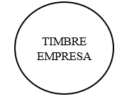

___________________________

**FIRMA SUPERVISOR**

**ASPECTO FORMAL SOBRE EL FORMATO.**

Se utilizará hoja tamaño carta (8.5 x 11 pulgadas) blancas para un ejemplar, con un máximo de 10 páginas, excluida portada, página de título, índice y anexos.

Los márgenes de las hojas serán los siguientes:

Superior: 2cm

Izquierda: 3 cm

Derecha: 2 cm

Inferior: 2 cm

Encabezado desde el borde: 1,25 cm

Pie de página desde el borde: 1,25 cm

Todas las hojas que se encuentren a continuación de la página de título irán numeradas en parte inferior derecha partiendo de 1.

Cada hoja deberá tener un pie de página que indicará el nombre de Práctica Profesional o Temprana.

La letra usada será Arial de tamaño 12.

Se utilizará un interlineado de 1,5 para todas aquellas secciones que no sean índices, bibliografía, nomenclatura, tablas, figuras y ecuaciones las cuales se imprimirán en un interlineado sencillo.

La bibliografía deberá citarse a través del texto indicando, cuando corresponda, el apellido del autor seguido de una coma y seguido del año de publicación. Todo esto entre paréntesis.

En caso de aparecer figuras, éstas se ubicarán centradas en la página con su descripción en la base y deberán ser numeradas. Ejemplo:

(2 saltos antes del párrafo anterior)

(1 salto de línea)

**Figura 2.**

(2 saltos de línea antes del párrafo siguiente)

En caso de presentar tabla, éstas deberán ir centrada en la página. Las tablas irán numeradas de la misma forma que las figuras, de acuerdo a su posición dentro de éste. Ejemplo:

(2 saltos de línea antes del párrafo anterior)

**Tabla 3**

**(1 salto de línea)**

|  |  |  |
| --- | --- | --- |
|  |  |  |
|  |  |  |

**(2 saltos de línea antes del párrafo siguiente)**

En caso de plantear ecuaciones, éstas se escribirán con el editor de ecuaciones e irán centradas y serán numeradas respecto a su posición, entre paréntesis redondo. Ejemplo:

**EA = GC m (y - u) (6)**

Impresa en el mismo tipo de letra y tamaño. En el texto ésta ecuación será citada como ecuación (6).

En general, las ilustraciones tales como; gráficos, láminas, no deben ser pegadas como pequeñas ilustraciones intercaladas en el texto, sino que, deben ir en hojas tamaño carta.

Se deberá tener especial cuidado en lo relativo a la impresión (manchas), redacción (tercera persona) y ortografía. El exceso de faltas en esta última (ortografía), será causal de rechazo del trabajo y deberá reenviar el documento dentro del plazo inicialmente estipulado.

Cualquier materia no contemplada en estas normas, deberá ser resuelta por la Dirección de Carrera.

|  |  |
| --- | --- |
|  | **UNIVERSIDAD ANDRÉS BELLO**  **FACULTAD DE INGENIERÍA**  **INGENIERÍA EN AUTOMATIZACIÓN Y ROBÓTICA** |

**PAUTA DE PRESENTACIÓN DE INFORME DE PRÁCTICA.**

Cada estudiante deberá presentar un Informe de Práctica, en el que se desarrollen los siguientes tópicos:

1. **Resumen Ejecutivo:** Debe indicar lugar, tareas desarrolladas, técnicas empleadas y los principales logros alcanzados.
2. **Descripción del entorno donde se desarrolla la práctica:** 
   1. Nombre de la empresa, ubicación, actividad, tipo de productos o servicios, Supervisor en la empresa, identificación y los roles que cumplía.
   2. Organigrama de la Empresa.
   3. Descripción de la unidad funcional donde se realiza la práctica.
   4. Descripción del grupo humano con el cual el estudiante trabajó, incluyendo área de trabajo dentro de la organización.
   5. Descripción de la plataforma de hardware sobre la que desarrolló sus actividades.
   6. Descripción del software utilizado y el software de apoyo sobre el cual éste se soporta.
   7. Otras observaciones de interés.
3. **Descripción detallada de las actividades desarrolladas durante su Práctica considerando**:
   1. Descripción del o los trabajos específicos asignados.
   2. Metodologías, técnicas y herramientas utilizadas.
   3. Resultados del o los trabajos desarrollados.
4. **Análisis crítico acorde a su formación como Ingeniero, de las actividades realizadas**. Entre los aspectos a abordar se pueden mencionar los siguientes: organización, entorno y condiciones del lugar de trabajo, métodos aplicados, equipos y herramientas utilizadas y otros que el alumno considere relevantes. Este análisis permitirá evaluar la capacidad y las condiciones personales del alumno y permitirá evidenciar aquellos aspectos que deben ser corregidos y mejorados en su proceso formativo.
5. **Conclusiones**: Las conclusiones deben presentar los juicios más grandes que el alumno formó de la realidad observada, el trabajo desarrollado y los conocimientos y habilidades con los que contaba para enfrentar la Práctica.
6. **Anexos**:
   1. Bitácora de actividades.
   2. Evaluación de Práctica (de la empresa, con firma y timbre de supervisor).
7. Plazo de presentación:
   1. Al finalizar la práctica, tiene un plazo de dos semanas para enviar todos los documentos anteriormente identificados.
   2. Cualquier excepción deberá ser resuelta por Dirección de Carrera.